**Plan de travail 3e année**

**Semaine du 8 juin 2020**

|  |  |  |  |
| --- | --- | --- | --- |
| Français | **Lecture** | Lis le texte « Le crocodile » et ensuite réponds aux questions. (voir ci-dessous)  Fais 20 minutes de lecture (seul, à 2, en famille). | |
| **Écriture** | 5 à 7 d’écriture  Utilise le document disponible ci-dessous. Choisis un des sujets et compose 5 à 7 phrases.  *** Tu dois repérer les verbes dans ton texte. ***  (verbes conjugués en vert et verbes à l’infinitif en rouge)  Complète l’exercice « Le pronom de conjugaison ».  (disponible ci-dessous) | |
| Mathématique | Opération mathématique | Multiplications et divisions | Géométrie |
| Utilise le document disponible ci-dessous.  Pour aller plus loin, tu peux aussi résoudre les problèmes. | Complète les pages 38 et 39 dans le Tam Tam B. | Complète le document disponible ci-dessous sur les droites perpendiculaires et parallèles ainsi que les angles. |
| Trousse pédagogique | Si tu veux aller plus loin, tu peux compléter les autres activités proposées dans la trousse pédagogique.  <http://lerucher.csp.qc.ca/> | | |

|  |  |  |  |  |
| --- | --- | --- | --- | --- |
| Vidéoconférence, Bureaux À Domicile **Horaire Teams** Vidéoconférence, Bureaux À Domicile | | | | |
| **Groupe** | **Rencontre 1** | **Rencontre 2** | **Enrichissement et consolidation** | **Anglais** |
| **Groupe 301**  **(Mme Myriam et Mme Karine)** | Lundi de 10h15 à 11h15 | Mardi de 10h15 à 11h15 | Ces rencontres, d’une durée d’environ 30 minutes, seront en sous-groupe et vous recevrez un courriel pour vous confirmer l’heure de votre rencontre.  Mercredi AM | Jeudi 9h30 à 10h30 |
| **Groupe 302**  **(Mme Sylvie et Mme Karine)** | Lundi de 9h00 à 10h00 | Mardi de 9h00 à 10h00 | Ces rencontres, d’une durée d’environ 30 minutes, seront en sous-groupe et vous recevrez un courriel pour vous confirmer l’heure de votre rencontre.  Jeudi AM | Mercredi 9h30 à 10h30 |

|  |  |  |  |  |  |  |
| --- | --- | --- | --- | --- | --- | --- |
| Livre, Lire, Lecture, Ouvert Horaire de la remise des travaux Crayon, Vert, Outils D'Écriture | | | | | | |
|  | Lundi  8 juin | Mardi  9 juin | Mercredi  10 juin | Jeudi  11 juin | Vendredi  12 juin | Lundi  15 juin |
| Groupe 301  (Mme Myriam et Mme Karine) | -Petits problèmes écrits  -Feuilles d’exercices sur les verbes  (voir trousse du 1er juin) | -Feuille d’exercices sur les droites et angles  -Texte et questions sur le crocodile | -Tam Tam B p.38-39  -Feuille d’exercices sur les opérations mathématiques |  |  | -5 à 7 d’écriture  -Feuille d’exercices sur le pronom de conjugaison |
| Groupe 302  (Mme Sylvie et Mme Karine) | -Petits problèmes écrits  -Feuilles d’exercices sur les verbes  (voir trousse du 1er juin) | -Feuille d’exercices sur les droites et angles  -Texte et questions sur le crocodile |  | -Tam Tam B p.38-39  -Feuille d’exercices sur les opérations mathématiques |  | -5 à 7 d’écriture  -Feuille d’exercices sur le pronom de conjugaison |

Mme Sylvie, Mme Myriam, Mme Karine et Mme Nancy

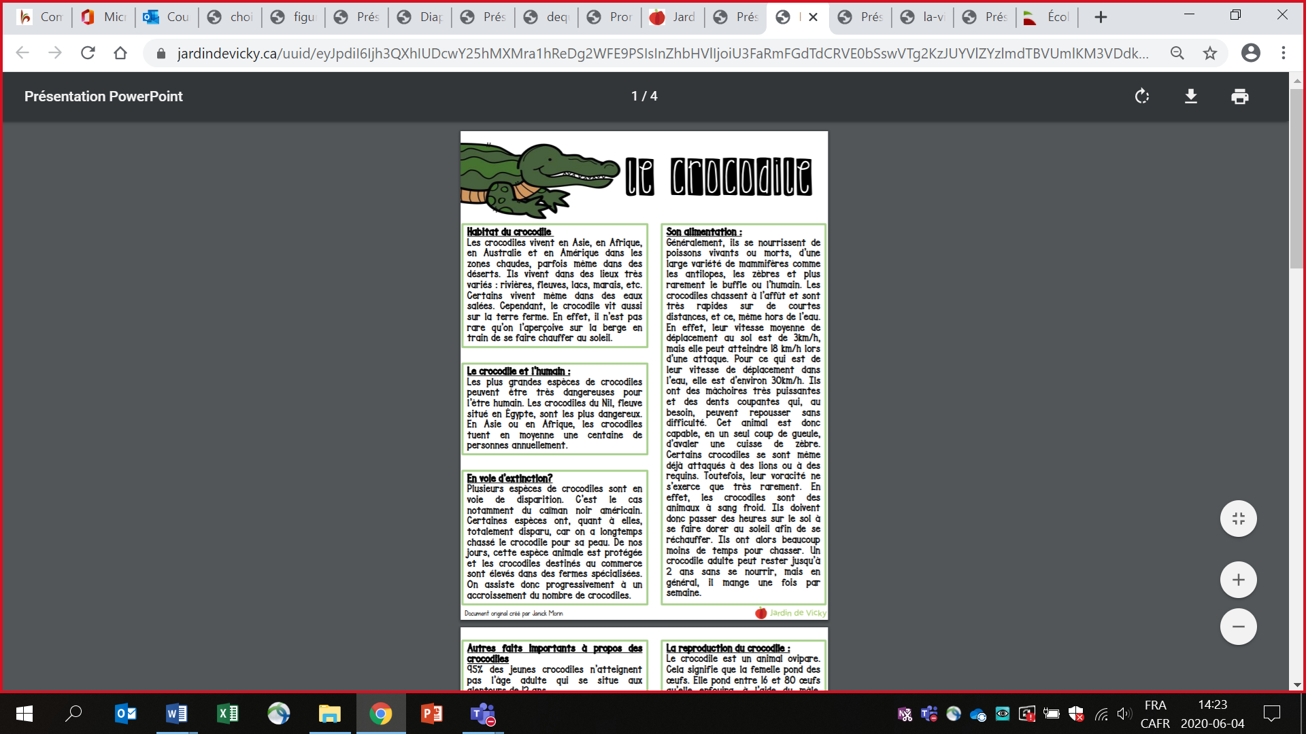

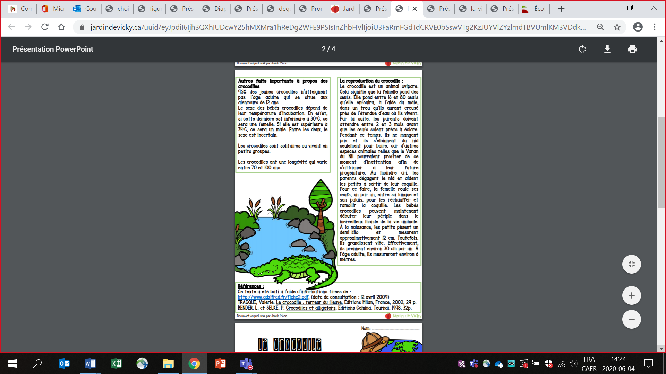

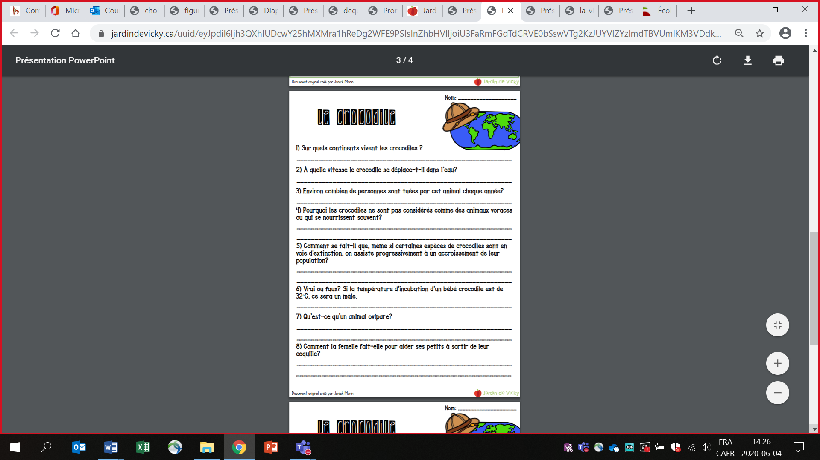

5 à 7 d’écriture

Choisis un des thèmes ci-dessous et compose 5 à 7 phrases sur le sujet.

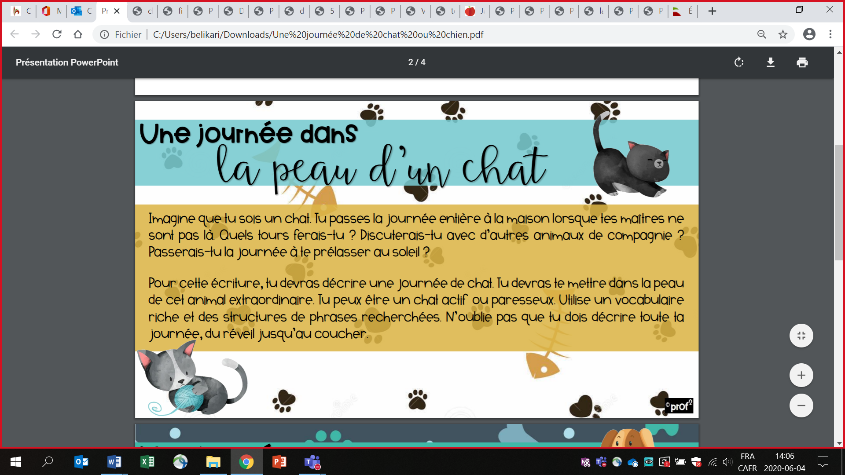

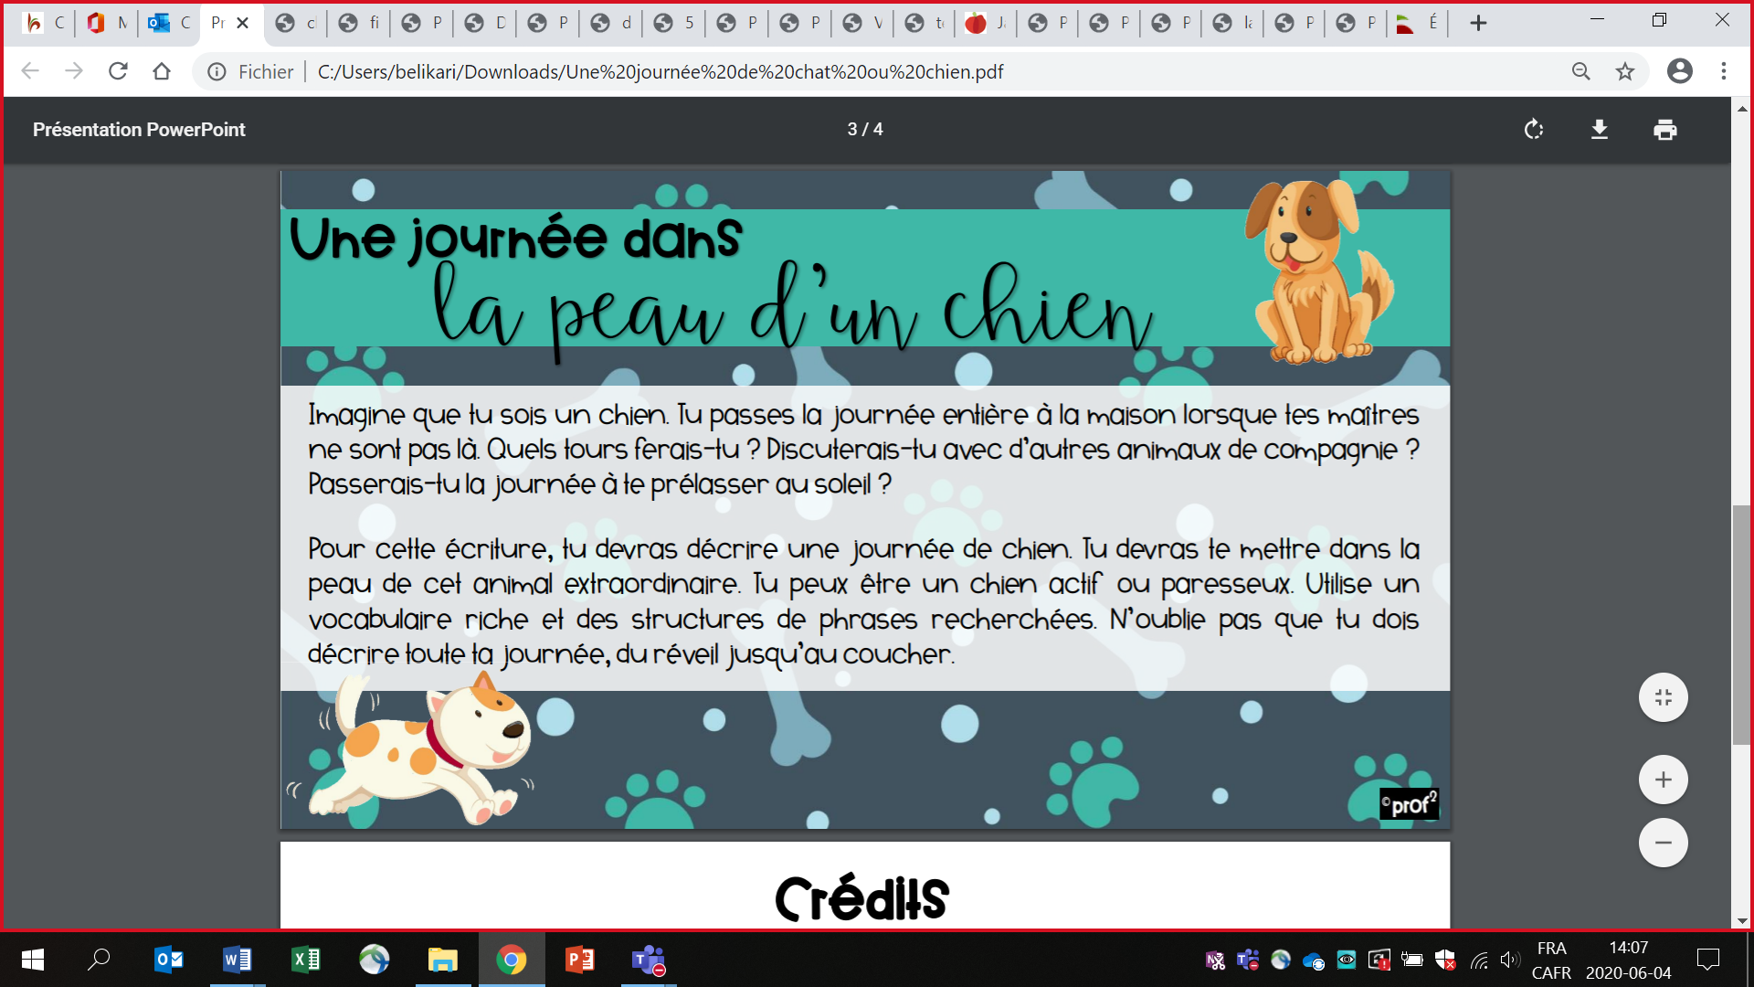

___________________________________________________________________________________________________________________________________________________________________________________________________________________________________________________________________________________________________________________________________________________________________________________________________________________________________________________________________________________________________________________________________________________________________________________________________________________________________________________________________________________________________________________________________________________________________________________________________________________________________________________________________________________________________________________________________________________________________________________________________________________________________________________________________________________________________________________________________________________

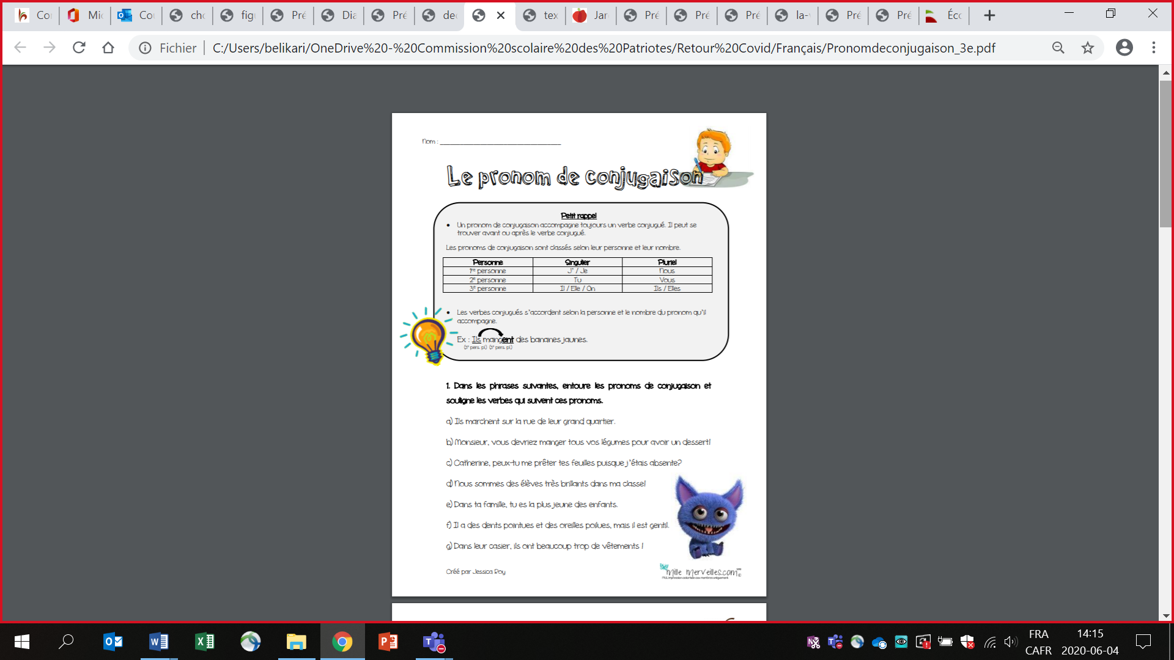

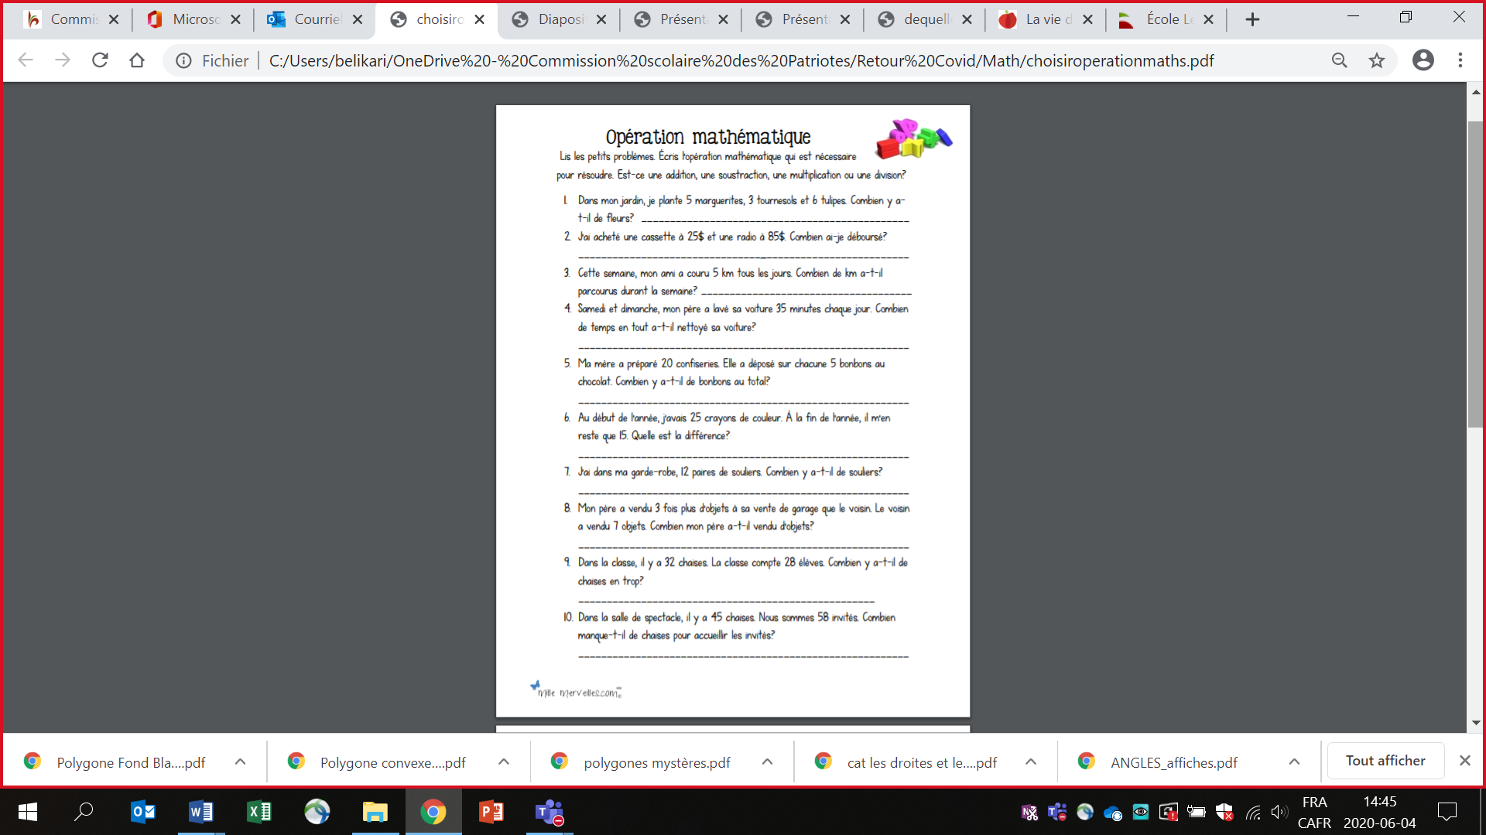

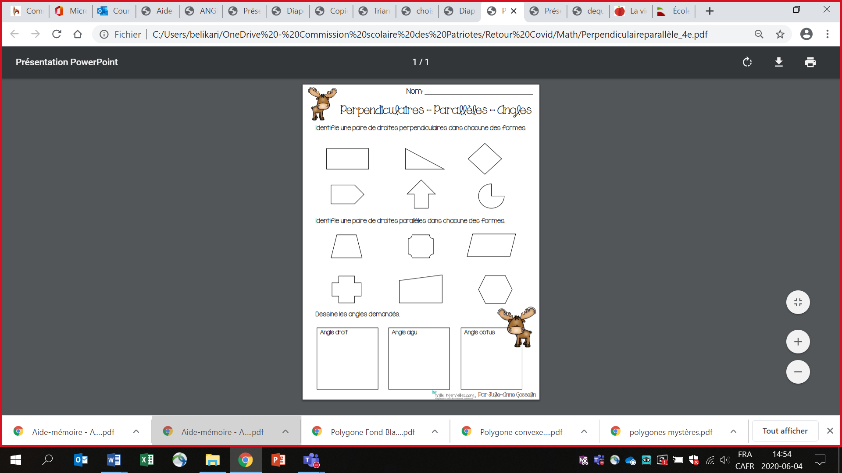

3e année du primaire

Semaine du 8 juin 2020

Table des matières

Anglais, langue seconde 12

Count to one thousand...fast! 12

Consigne à l’élève 12

Matériel requis 12

Information aux parents 12

Bonification 13

Annexe 1– Count to one thousand! 14

Annexe 2– Suite (Count to one thousand!) 15

Science et technologie 16

Aussi vite que mon ombre! 16

Consigne à l’élève 16

Matériel requis 16

Information aux parents 16

Annexe 1 – Aussi vite que mon ombre! 17

Annexe 2 – Les mots pour Aussi vite que mon ombre 18

Annexe 3 – Modèle de fiche d’observation des résultats 19

Annexe 4 – Réponses au défi : pour les yeux des parents seulement! 20

Annexe 5 : Photos de l’expérimentation : Mesurer l’ombre 21

Arts plastiques 22

Paperolles que je m'ennuie ! 22

Consigne à l’élève 22

Matériel requis 22

Information aux parents 22

Annexe – Paperolles que je m'ennuie ! 23

Éthique et culture religieuse 25

Derrière les yeux de Billy 25

Consigne à l’élève 25

Matériel requis 25

Information aux parents 25

Anglais, langue seconde

Count to one thousand...fast!

Consigne à l’élève

How high can you count? And how fast? Jusqu’à combien peux-tu compter? Et à quelle vitesse?! Dans cette activité, tu es invité(e) à compter jusqu’à mille en anglais! Voici les étapes à suivre pour réaliser l’activité:

* D’abord, écoute la chanson: [Counting numbers song for kids](https://safeYouTube.net/w/nGVI). Peux-tu suivre le rythme tout en prononçant les chiffres correctement? Attention, la chanson va de plus en plus vite! Écoute-la à nouveau autant de fois que tu veux ou pour être capable la suivre!
* Time to write! Sors ton un crayon! Fais le jeu-questionnaire en annexe. En combien de temps peux-tu compléter le parcours? Les questions sont traduites sous le tableau.
* Can you find other numbers in your environment? Quels chiffres peux-tu trouver dans ton environnement? Ouvre les yeux chez toi, sur la route, sur les pancartes, à l’épicerie, puis essaie de nommer les chiffres en anglais lorsque tu les repères.

Matériel requis

* Une feuille, un crayon et une règle!
* Une tablette ou un ordinateur permettra d’accéder à : la chanson: [Counting numbers song for kids](https://safeYouTube.net/w/nGVI)
* Les questions accompagnées de la grille des chiffres sont en annexe!

|  |
| --- |
| Information aux parents  À propos de l’activité  Votre enfant s’exercera à :  Compter au rythme d’une chanson au sujet des chiffres et des nombres.  Soigner sa prononciation des chiffres d’un à mille.  Écrire correctement plusieurs chiffres entre un et mille.  Vous pourriez :  Prendre connaissance de la chanson que votre enfant doit écouter.  L’accompagner dans son travail, |

# 

Bonification

Avant la rencontre Teams:

* Faire les activités de la trousse
* Aller voir le vocabulaire de l’unité 3 dans la section référence du cahier Tag! (page 102: <https://www.iplusinteractif.com/books/34/476/6939/50292/164787>).
* Transcrire le vocabulaire dans le tableau suivant dans la bonne colonne.

|  |  |  |  |
| --- | --- | --- | --- |
| **Animals** | | **Body Parts** | **Homes** |
|  |  |  |  |
|  |  |  |  |
|  |  |  |  |
|  |  |  |  |
|  |  |  |  |
|  |  |  |  |
|  |  |  |  |
|  |  |  |  |
|  |  |  |  |

Durant la rencontre Teams:

* Routine: Météo et date
* Trousse: Nombres dans mon voisinage
* Tag!: Animal Homes + Prepositions (pages 44-haut et 45)

Après la rencontre Teams:

* Tag!: Animal Homes (page 44-bas)
* Optionnel: Utiliser l’image des prépositions plus bas pour jouer à ce jeu: <https://www.eslgamesplus.com/prepositions-of-place-esl-fun-game-online-grammar-practice/>

**Prespositions**

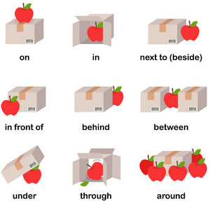

Annexe 1– Count to one thousand!

Suis les flèches pour terminer le parcours. Écris tes réponses en lettres:

|  |
| --- |
|  |
|  |

Annexe 2– Suite (Count to one thousand!)

|  |  |  |  |
| --- | --- | --- | --- |
| **0.**zero | **10.** ten | **20.** twenty | ​​​​**300.** three hundred |
| **1.**one | **11.** eleven | **30.** thirty | ​​​​**400.** four hundred |
| ​**2.** two | **12.** twelve | ​**40.** forty | ​​​​**500.** five hundred |
| ​**3.** three | **13.** thirteen | ​**50.** fifty | ​​​​**600.** six hundred |
| ​**4.** four | **14.** fourteen | ​**60.** sixty | ​​​​**700.** seven hundred |
| ​​**5.** five | ​​**15.** fifteen | **70.** seventy | ​​​​**800.** eight hundred |
| ​**6.** six | ​​**16.** sixteen | ​**80.** eighty | ​​​​**900.** nine hundred |
| **7.** seven | ​​​**17.** seventeen | ​​**90.** ninety | ​​​​**1000.** one thousand |
| **8.** eight | **18.** eighteen | ​​​​**100.** one hundred | ​​​​**2000.** two thousand |
| **9.** nine | ​**19.** nineteen | ​​​​**200.** two hundred | ​​​​**3000.** three thousand |

Traduction des questions:

1.Quel âge as-tu? 2. Combien de membres y a-t-il dans ta famille? 3. Dans quel millénaire sommes-nous? 4. Pointe un objet au hasard. Combien devrait-il coûter, selon toi? 5. Mesure le même objet avec une règle. Combien mesure-t-il en centimètres? 6. Choisis cinq autres objets à mesurer et écris leur longueur en centimètres.

Science et technologie

Aussi vite que mon ombre!

Consigne à l’élève

* En cette période de crise, le Soleil n’est pas en confinement. Il se lève et se couche tous les jours. Sa course dans le ciel recommence quotidiennement. Mais comment observer ce phénomène à la manière d’un physicien ou d’une physicienne sans danger pour nos yeux? On utilisera nos ombres pour le faire.
* Lis les consignes à l’annexe 1.

Matériel requis

* Craie (ou ruban-cache), boite de jus ou de lait (env. 2 l), règle ou ruban à mesurer
* Ballon ou balle; lampe de poche ou lampe sur pied

|  |
| --- |
| Information aux parents  À propos de l’activité  Votre enfant s’exercera à :  Observer systématiquement un phénomène astronomique (cycle du jour).  Noter ses observations sur la longueur des ombres.  Prendre des mesures de longueur.  Utiliser un vocabulaire précis pour parler de ce qu’il fait.  Vous pourriez :  Aider votre enfant à être le plus précis possible dans la description de ses observations et pour faire ses mesures.  Encourager votre enfant à recommencer plus d’une fois.  Inciter votre enfant à utiliser le vocabulaire de l’annexe 2 (Les mots pour *Aussi vite que mon ombre)*  Proposer à votre enfant d’aller plus loin en tentant d’expliquer le phénomène du lever et du coucher du soleil (voir annexe 1, section *Pour aller plus loin*)  Note : La même activité est proposée pour les élèves de 3e et de 4e. |

Source : Activité proposée par Donald Gaudreau (Commission scolaire de la Pointe-de-l’Île) et Geneviève Morin (Commission scolaire de Montréal).

Annexe 1 – Aussi vite que mon ombre!

Consigne à l’élève

En cette période de crise, le Soleil n’est pas en confinement. Il se lève et se couche tous les jours. Sa course dans le ciel recommence quotidiennement. Mais comment observer ce phénomène à la manière d’un physicien ou d’une physicienne sans danger pour nos yeux? On utilisera nos ombres pour le faire.

Première partie : observer le phénomène des ombres au cours de la journée.

Lors d’une journée ensoleillée sort à au moins trois moments différents pour réaliser les étapes suivantes :

|  |  |
| --- | --- |
| * Prends un contenant de carton d’environ 2 litres. * Place-le bien au soleil. * Trace le dessous de la boite sur le sol. * Trace le contour de l’ombre au sol. * Fais un trait au bout de l’ombre. * Écris l’heure à laquelle tu as pris ta donnée. * Mesure l’ombre et note ta mesure. * Recommence au moins deux autres fois plus tard dans la journée. |  |

Deuxième partie : expliquer le phénomène du lever et du coucher du Soleil

Maintenant, tente d’expliquer le phénomène du lever et du coucher du Soleil à l’aide d’un ballon et d’une source de lumière. Le ballon représente la terre qui tourne sur elle-même. La lampe représente le Soleil et elle ne doit pas bouger.

Consigne de sécurité

Attention! Ne jamais regarder directement le Soleil!

Pour aller plus loin

Tu peux pousser un peu plus loin l’investigation :

* Recommence deux ou trois fois les observations, sur deux ou trois jours, pour confirmer tes résultats;
* À l’aide de ton ballon et de ta lumière, explique comment il se fait que le Soleil ne se couche pas à la même heure dans les différents endroits au Québec (ex. : Montréal et Gaspé).

Annexe 2 – Les mots pour Aussi vite que mon ombre

Les mots suivants permettront à l’enfant de s’exprimer plus clairement pendant et après son expérience.

|  |  |
| --- | --- |
| Jour | Rayon lumineux |
| Longueur | Rotation de la Terre sur elle-même  La Terre fait une rotation sur elle-même en un peu moins que 24 h. |
| Lumière | Soleil |
| Mesure, mesurer | Terre |
| Mouvement apparent du Soleil  On dit que le mouvement du Soleil est « apparent » puisqu’en réalité ce n’est pas lui qui bouge, mais plutôt la Terre qui est en rotation. | Tracer, trace |
| Nuit | Translucide |
| Ombre | Transparent |
| Opaque |  |

Annexe 3 – Modèle de fiche d’observation des résultats

|  |
| --- |
|  |

Annexe 4 – Réponses au défi : pour les yeux des parents seulement!

Photos de l’expérimentation : Évolution de l’ombre au cours de la journée

Voici des photographies qui représentent ce qui a pu être observé lors d’une expérimentation semblable à ce qui est proposé dans la fiche de consigne à l’élève. Le défi pour l’enfant sera de trouver un moyen pour tracer l’ombre et que cette trace soit conservée au cours de la journée.

|  |  |
| --- | --- |
| La première ombre devrait être prise assez tôt le matin. | On remarque que l’ombre de midi est petite. |
|  |  |
| On remarque que l’ombre “tourne” dans le sens des aiguilles d’une montre. | Une dernière ombre devrait être prise en fin de journée pour mieux constater qu’elles deviennent de plus en plus longues. |
|  |  |

Annexe 5 : Photos de l’expérimentation : Mesurer l’ombre

La mesure des ombres peut se faire à l’aide d’une règle ou d’un ruban à mesurer. Si les mesures sont espacées de quelques heures, on peut se contenter d’une précision au centimètre près. Toutefois, l’enfant devrait être invité à être le plus précis possible.

Vous n’avez pas de règle ou de ruban à mesurer à la maison. Utilisez simplement des unités non conventionnelles, c’est-à-dire des objets qui ont tous la même taille qu’on aligne l’un après l’autre (ex. : trombones, clous). L’important est d’être rigoureux et de remarquer que notre mesure de l’ombre varie en fonction du moment de la journée.

|  |  |
| --- | --- |
|  |  |

Photos : Donald Gaudreau

Expliquer le phénomène du lever et du coucher du Soleil

Pour l’explication du phénomène du jour et de la nuit, la page [La rotation de la Terre](http://www.alloprof.qc.ca/BV/pages/s1395.aspx) de la bibliothèque virtuelle de Allo Prof explique le phénomène à l’aide d’illustrations et d’animations.

Arts plastiques

Paperolles que je m'ennuie !

Consigne à l’élève

* En ce temps de pandémie et de confinement, plusieurs personnes s'ennuient des gens qui leur sont chers. Toi, t'ennuies-tu d'un proche ?
* Dans cette activité artistique, qui demande patience et dextérité, tu devras réaliser une carte en utilisant la technique des paperolles.
* Voici les étapes qui tu devras suivre :
* Informe-toi sur la technique des paperolles en lisant la première section de la page suivante.
* Réfléchis à une personne qui te manque et à qui tu aimerais offrir une carte.
* Réalise la carte à l'aide de la technique des paperolles.

Matériel requis

* Les consignes qui se trouvent à la page suivante ;
* Un carton rigide ;
* Des feuilles de papier (blanches ou de couleur) ;
* Une règle ;
* Deux cure-dents (facultatif) ;
* Des ciseaux ;
* De la colle liquide ;
* Un crayon de plomb.

|  |
| --- |
| Information aux parents  À propos de l’activité  Votre enfant s’exercera à :   * Rechercher une idée liée à la proposition de création ; * Découper, enrouler, pincer et coller du papier ; * Identifier les formes arrondies et angulaires.   Vous pourriez :   * Tracer des lignes sur les feuilles pour guider le découpage de votre enfant. * Aider votre enfant à réaliser la couverture de la carte. * Inviter votre enfant à faire preuve de créativité dans les formes de papier. * Discuter avec votre enfant de son expérience de création. |

Annexe – Paperolles que je m'ennuie !

Les paperolles

|  |  |
| --- | --- |
| La technique des paperolles, aussi appelée quilling, consiste à enrouler des bandes de papier sur elle-même. Avec les rouleaux de papier, on peut faire différentes formes et réaliser des œuvres originales en les collant sur un support. C'est une technique qui demande beaucoup de patience et de minutie. |  |

Étape de réalisation

* Choisis la personne à qui tu aimerais offrir une carte (membre de ta famille, enseignant, éducateur, entraineur, ami, etc.). Réfléchis à un élément qu'il ou qu'elle aime et que tu pourrais représenter sur ta carte avec la technique des paperolles. **Astuce** C'est plus simple si ton élément est de forme géométrique (carré, rectangle, cercle, demi-cercle, cœur, étoile, etc.).

|  |  |  |  |  |  |
| --- | --- | --- | --- | --- | --- |
| * Avec une règle, trace des lignes sur les feuilles à 2 cm l'une de l'autre comme ceci. Puis, découpe les bandes de papier avec des ciseaux. | | | | |  |
| * Avec plusieurs bandes de papier, fais le contour de l'élément choisi à la première étape. En pliant la bande, tu peux faire des formes angulaires. En la roulant, tu peux faire des formes arrondies. **Astuce** Colle plusieurs bandes bout à bout pour faire une forme plus grande | | | | | |
|  |  |  |

* Avec d'autres bandes de papiers, crée des rouleaux et d'autres formes pour remplir l'espace à l'intérieur du contour. Tu peux utiliser un cure-dent pour t'aider à enrouler la bande sur elle-même. Par exemple, tu peux faire :

|  |  |  |  |  |  |  |
| --- | --- | --- | --- | --- | --- | --- |
| Un rouleau serré | Un cercle ouvert | Une spirale | Un cercle fermé | Une goute | Un œil | Une virgule |
| Aucune description disponible. |  |  |  |  |  |  |

* Pour chacune des formes, commence par faire un rouleau serré (pour plus d'informations, [clique ici](https://www.lateliercanson.com/decouvrir-la-technique-du-quilling-ou-paperolles) !). Pour créer les formes fermées, colle l'extrémité de la bande. Pour créer les formes angulaires, pince le papier avec ton pouce et ton index.
* Colle toutes les bandes de papier (le contour et les formes) sur le carton rigide. Pour un travail plus soigné, utilise un cure-dent pour appliquer la colle liquide sur l'arête des bandes de papier.

Pour aller plus loin…

Écris un mot pour la personne choisie et colle-le au verso de la carte. Si c'est possible, rends-toi chez elle pour lui offrir sa carte en personne (tout en conservant 2m de distance !). Sinon, prends-la en photo et envoie ta carte par courriel. En lui donnant la carte, explique à la personne choisie ta démarche de réalisation.

Éthique et culture religieuse

Derrière les yeux de Billy

Consigne à l’élève

* Écoute [l'histoire](https://ici.radio-canada.ca/premiere/livres-audio/arts/105845/derriere-les-yeux-de-billy) qui t'est proposée sur le site de Radio-Canada.
* Réponds aux questions suivantes. Tu peux en discuter avec un membre de ta famille.
* Comment t'es-tu senti(e) à l'écoute de cette histoire? Quelles émotions as-tu ressenties?
* Dans l'histoire, Billy s'exerce à tout perdre afin de se préparer au pire et d'être prête lorsqu'elle perdra quelque chose d'important pour elle. Que penses-tu de sa stratégie?
* Dans le livre, Billy se demande où est passé son Papi, qui a fermé les yeux pour toujours. Les membres de sa famille tentent d'apporter une réponse à sa question, mais elle n'est pas satisfaite. Que penses-tu des réponses données par son entourage?
* Et toi, qu'en penses-tu? Qu'arrive-t-il quand un être cher meurt? As-tu déjà posé la question à des membres de ton entourage? Quelles réponses as-tu obtenues?
* Que penses-tu de la réponse de l'oncle de Billy? Il parle d'une boîte à souvenir. Que penses-tu de cette idée? Es-tu capable de nommer certains souvenirs qui se cachent dans ta propre boîte à souvenirs?

Matériel requis

* Livre audio [Derrière les yeux de Billy](https://ici.radio-canada.ca/premiere/livres-audio/arts/105845/derriere-les-yeux-de-billy) de Vincent Bolduc, lu par Jessica Bunker et disponible gratuitement sur le site de Radio-Canada.

|  |
| --- |
| Information aux parents  À propos de l’activité  Votre enfant s’exercera à :   * Se questionner sur le sujet de la mort et du deuil; * Exprimer ses idées et ses opinions dans le cadre de discussions.   Vous pourriez :   * L'amener à s'exprimer sur le sujet de la mort et du deuil et l'encourager à extérioriser ses émotions. * Initier un dialogue avec votre enfant en répondant avec lui aux questions. |

**Éducation physique : Rallye urbain!**

Cette semaine, nous te proposons un rallye dans le quartier autour de l’école! Pour toutes les explications et détails entourant cette activité, rends-toi sur la page Facebook: Le Rucher école active et en santé. Moi et M. Marc avons fait un vidéo pour t’expliquer le fonctionnement du rallye.

C’est une belle activité à faire en famille également si vous cherchez de la nouveauté dans la routine de la Covid!

Bonne chance!

M. Michael et M. Marc.